*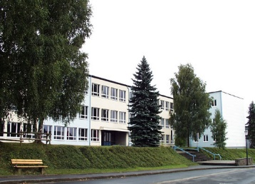****Graf-Hartard-***

***Grundschule Schönecken***

54614 Schönecken, 03.03.2021

An der Schule 1

🕿Tel.: 06553/9262-0

🖨Fax: 06553/9262-20

Sehr geehrte Eltern,

durch unseren Schulelternsprecher haben wir erfahren, dass bezüglich des Sportunterrichts im Zusammenhang mit der Maskenpflicht bei einigen Eltern Besorgnis besteht. Diese können wir durchaus nachvollziehen, denn auch für die Sportlehrkräfte ist es nicht einfach, unter diesen Umständen zu unterrichten.

Damit Sie sich ein Bild machen können, wie wir versuchen, konstruktiv mit der Situation umzugehen, möchten wir Ihnen hiermit folgende Informationen zu unserer konkreten Praxis zukommen lassen:

* Wir versuchen, den Sportunterricht wenn möglich im Freien stattfinden zu lassen. Bei den derzeit herrschenden Temperaturen ist dies jedoch in den ersten beiden Stunden noch nicht sinnvoll.
* Im Übrigen ist ein abwechslungsreicher Unterricht mit Bezug zum Lehrplan Sport – auch im Hinblick auf die für uns verpflichtende Notengebung – auf dem Schulhof nicht in gleicher Weise durchführbar wie in der Turnhalle. Das gilt insbesondere für die höheren Klassenstufen.
* Jedes Kind hat jederzeit die Möglichkeit, während des Unterrichts eine individuelle Maskenpause an den vorgesehenen Plätzen zu machen, wenn es nötig erscheint.
* Die Bewegungsangebote beschränken sich ausschließlich auf Übungen z.B. zur Koordination o.ä., die mit wenig Anstrengung verbunden sind oder im Freien mit Abstand und ohne Maske ausgeführt werden können.
* Glücklicherweise unterrichten an unserer Schule mehrere ausgebildete Sportfachkräfte, die über ein großes methodisches Repertoire verfügen, um den Kindern so viele verschiedene Angebote machen zu können, dass ihnen nicht langweilig wird und sie ihrem natürlichen Bewegungsdrang auch mit Maske gefahrlos nachgehen können.

Mit freundlichen Grüßen

**Martina Fröhlinger Marc Hofmann**

* Rektorin - - Fachbereichsleiter Sport -